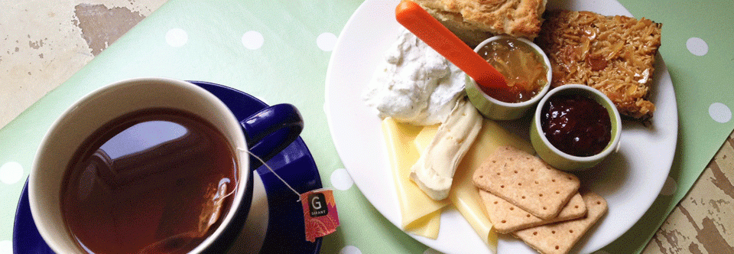 Caféträffar Våren 2020 i Örebro

Välkommen till vårens caféträffar med start i februari. Kanske har du nyligen fått besked om en blodcancerdiagnos eller är närstående till någon och känner ett behov av att träffa andra i samma situation.

Vi hälsar dig välkommen till våra träffar som kan ge dig en trevlig stund tillsammans med andra, där du har möjlighet att dela dina tankar och funderingar.

Caféträffarna är ett forum där du som har blodcancer/ blodsjukdom, - eller är närstående kan ge stöd åt varandra och kan dela med oss av våra erfarenheter hur det kan vara att leva med blodcancer/ blodcancersjukdom.

Vi ses tisdagar Kl. 15.00-17.00 på

Stadsträdgårdens Café Floragatan 1 i Örebro.

**Datum; 4 feb. 3 mars 7apr. 5 maj 2 juni**

**Ingen föranmälan krävs – Det är bara att komma och trivas i gemenskapen!**

**Blodcancer Föreningen i Örebroregionen**

